畫面名稱 | 試辦計畫線上申請作業_整合型畫面 | 畫面代號 | HMAI2133S03

HMAI2133S03_試辦計畫線上申請作業_整合型
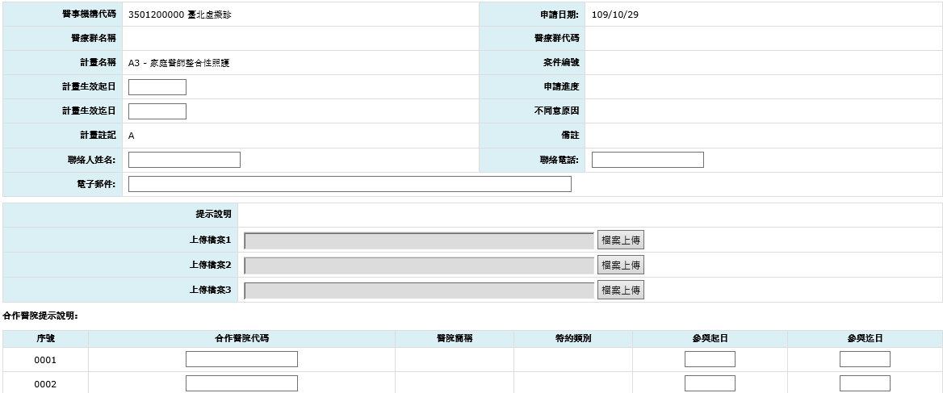
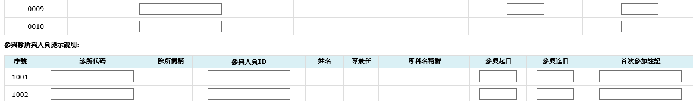

操作說明

申請確認：當申請入資料輸入完畢後，按確認鍵將資料寫入資料庫。

補件確認：將需要補正之資料輸入完畢後，按確認鍵將資料更正資料庫。
* 當院所在進行補正案件時，允許該補正案件可以刪除明細。

離開：按回前畫面鍵結束本作業，並回到原呼叫之畫面。

補充說明

本作業有合作醫院、有參與院所與人員。

新申請作業：
第一區塊：主責機構。

依PXX代碼檔(試辦計畫參與機構特約類別限制)判斷該機構可否參加此試辦計畫。

醫事機構代碼與簡稱：由系統自動帶出，不可修改。

申請日期：由系統自動帶出系統日，不可修改。

申請進度、案件編號、備註：系統自動帶出，不可修改，首次新申請案件時為Null。案件編號共12碼文數字，申請確任後，由系統自動依案號組合規則產生。

計畫名稱：由系統自動帶出，不可修改。

生效起日：若該計畫已存在則由系統帶出，不可修改；否則為Null，需由院所輸入。
新增時起日必須介於計畫公告日起+3月。

生效迄日：若該計畫已存在且有迄日則由系統帶出，否則為Null，需由院所輸入。

聯絡人姓名、聯絡電話、電子郵件：109新案。
    - 聯絡人姓名與聯絡電話：必須輸入。
    - 電子郵件：視需要填寫，可輸入英數字，不可輸入中文字；若有資料則必須只能有一個'@'。

不同意原因：系統自動帶出，不可修改，首次新申請案件時為Null。

上傳檔案：若該計畫有需要提供文件，則必須上傳。
# 上傳資料，表示未夾帶，不可下載；表示已夾帶。
# 檔案類型限 PDF、DOC、DOCX、ODT、JPG、JPEC，檔案名稱限定中文字、英數字半形以及底線'_'與減號'-'符號。

提示說明：系統自動帶出，不可更改；pxxt_code(MHA,P33)。

第二區塊：合作醫院 限輸入10筆。

合作醫院提示說明：系統自動帶出，不可更改；pxxt_code(MHA,P33)。。

序號：由系統自動帶出系統日，不可修改。

合作醫院代碼、醫院簡稱、特約類別：醫院代碼必須輸入，需即時檢查醫事機構基本資料檔是否存在，並自動帶出簡稱與特約類別，原則上區域級(含)以上限1~2家、地區醫院不限。

參與起日：必須>=計畫生效起日，未輸入則為max(生效起日,申請日期)。
若該合作醫院已有參加，則將參與起迄日帶出，起日鎖住不可修改，另將txtCaseMark4 = 'U'。

參與迄日：必須<=計畫生效迄日，未輸入則為生效迄日。

第三區塊：參與診所與人員，限輸入20筆。

參與診所與人員提示說明：。

序號：由系統自動帶出系統日，不可修改。

參與診所代碼、簡稱：診所代碼必須輸入，需即時檢查醫事機構基本資料檔是否存在，並自動帶出簡稱。
參與診所限參加1個群組，若已參加別的群組則需顯示已參加別的群組。

醫事人員身分證號、姓名、人員類別、專兼任別、專科名稱群：ID必須輸入，需即時檢查醫事人員基本資料檔是否存在，並自動帶出姓名與人員類別、專兼任別、專科名稱群。
姓名、類別、專兼任、專科證書集：系統自動帶出。

參與起日：必須>=計畫生效起日，未輸入則為max(生效起日,申請日期)。
若資料已存在，則參與起、迄日帶出，起日不可更改，另將txtCaseMark4 = 'U'
新增時起日必須介於計畫公告日+3月，且需大於或等於生效起日。

參與迄日：必須<=計畫生效迄日，未輸入則為生效迄日。

首次參加註記：視需要輸入。

補正作業：

生效起日：若該計畫已存在則不可修改；否則可以更正。

生效迄日(終止日期)：由系統帶出，可以更正。

上傳檔案：若該計畫有需要提供文件，則必須上傳。

參與起日：若該計畫已存在則不可修改；否則可以更正。

參與迄日(終止日期)：由系統帶出，可以更正。

首次參加註記：由系統帶出，可以更正。

